**Week 2, dag 2, Koolhydraten (Versie 20210618)**

Kijk je naar plant, dan ***zie*** je koolhydraat. Het bestaat uit koolstof (symbool C van Carbonium), waterstof (symbool H van Hydrogenium) en zuurstof (symbool O van Oxigenium).

Wij eten koolhydraten als we plantaardig voedsel eten. Vooral via brood, granen (tarwe, rijst) en aardappels.

De koolhydraten moeten in ons lichaam verteerd worden. Ons lichaam moet zich daarvoor flink inspannen. Vooral bij vezelrijke koolhydraten, zoals volkorenbrood. Het meel bevat **vliesjes** en **kiemen**. Daarom is het zwaarder verteerbaar dan witbrood. Witbrood wordt gemaakt van bloem. Vezels en kiemen zijn daar uitgehaald.

We hebben tarwekorrels in de klas gemalen. We kregen eerst **schroot**: grof en donker. Toen lichter en fijner **griesmeel** en ten slotte nog lichter en fijner **volkorenmeel**. Dat hebben we **gebuild** (= schudden door een zeef). De nog lichtere en fijnere bloem ging er door, maar de zemelen (=kiem en vliesjes) bleven achter. En die zijn nou juist het gezondst en stimuleren de spijsvertering.

***Aardappel* en *rijst* zijn tegenpolen.**

De aardappel is een ondergrondse wortelknol. Dus sterk verbonden met de **aarde**. Hij gedijt in kleigrond, maar heeft een hekel aan nattigheid. Dan gaat hij rotten. Ook verdraagt de aardappel geen leven in lucht en zonlicht. De bovengrondse bladeren en bloemen zijn zelfs giftig!

Aardappels behoren tot de “***nachtschaden***”. Daartoe behoren ook de aubergine, paprika en tomaat.

De aardappel is vanuit ***Zuid-Amerika naar Europa*** gebracht door Spaanse ontdekkingsreizigers. Het Azteekse woord voor aardappel is *chi-potatl* . Daar komen 'patat', en 'potatoes' vandaan.

In de aardappel is ***energie*** opgeslagen in de vorm van ***zetmeel***.

In rijst zit ook zetmeel. Rijst groeit ***boven de grond*** in ***warme landen in Azië***, met veel zonneschijn. Rijstvelden moeten veel water hebben. De rijstplant kan niet zonder! De plant vormt een aar, waar de kleine rijstkorrels aan zitten.

Zou de “aardse” aardappel een anders soort koolhydraat bevatten dan de “hemelse” rijst? Volgens wetenschappers maakt het niet uit. Koolhydraten zijn koolhydraten, zeggen ze. Maar als je naar het schilderij [“De Aardappeleters”](https://www.vangoghmuseum.nl/nl/kunst-en-verhalen/veelgestelde-vragen-over-van-gogh/wat-is-het-verhaal-achter-de-aardappeleters) van Van Gogh kijkt, kun je daar anders over denken………. Buigt onze ziel te zeer naar de aarde, bij eenzijdige aardappel-kost? Of zweeft onze ziel een beetje weg van de aarde als we alleen van rijst leven?

Onze Europese granen, zoals tarwe, rogge gerst en haver staan in het midden als een soort evenwicht tussen de tegenpolen aardappel en rijst.

In de scheikunde van klas 8, 2e leerjaar, hoor je nog veel meer over koolhydraten en gaan we er ook proefjes mee doen.

**”De aardappeleters” (1885) van Vincent van Gogh**

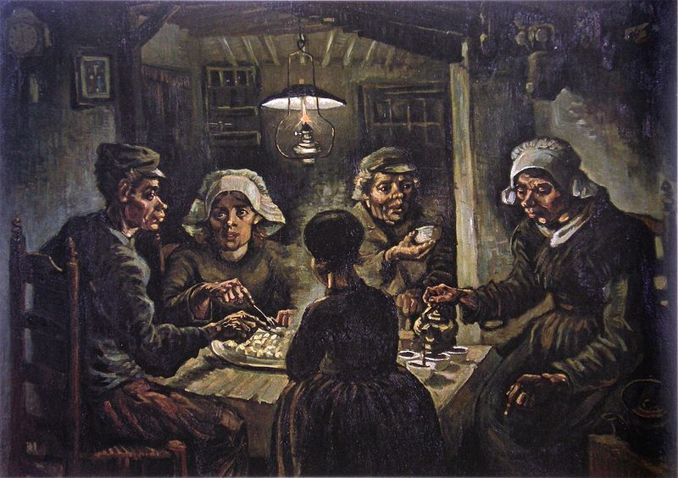

**0-0-0-0-0**